|  |  |  |  |
| --- | --- | --- | --- |
|  |  |  | Aktenzeichen: 0263 - 065673  Datum: 30.09.2025 |
|  |
|  |
|  |  |
|  |
|  |
|  |
|  |

Bekanntmachung

Bürgerversammlung der Gemeinde Wessobrunn

Termin: Donnerstag, 30. Oktober 2025

Ort: Mehrzweckhalle Wessobrunn

Beginn: 20 Uhr

Tagesordnung:

1. Abwassergebühren und Zusammenschluss der

Abwassereinrichtungen (Schwerpunkt)

2. Aufmaß der Grund- und Geschossflächen

Wichtige Hinweise:

Herstellungsbeiträge: Zu den Herstellungsbeiträgen können derzeit noch keine konkreten Aussagen getroffen werden, da die erforderlichen Aufmaßarbeiten noch nicht abgeschlossen sind. Sobald die Ergebnisse vorliegen, werden die Bürgerinnen und Bürger umfassend informiert.

Schwerpunkt der Versammlung: Der Fokus liegt auf der Darstellung der geplanten Änderungen bei den Abwassergebühren im Zusammenhang mit dem anstehenden Zusammenschluss der Abwassereinrichtungen.

Alle Bürgerinnen und Bürger sind herzlich eingeladen, sich über die geplanten Maßnahmen zu informieren und ihre Fragen zu stellen.

Mit freundlichen Grüßen

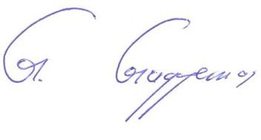

Georg Guggemos

Erster Bürgermeister